Стеклоуглерод толщиной 475 мкм стоит непосредственно перед рентгеновской маской, которая представляет из себя мембрану титана толщиной 2,3 мкм, на ней нанесен слой золота толщиной 22 мкм. В нём отверстие квадратной формы со стороной (размер дан в таблице).
20 см перед стеклоуглеродом стоит алюминиевая фольга толщиной 450 мкм
Каптоновая плёнка толщиной 25мкм непосредственно перед слоем ПММА.
Энергия электронов 2 ГэВ, расстояние до источника излучения 20,3 м, амплитуда сканирования вверх 15 мм от плоскости орбиты и вниз 15 мм
Экспозиционная доза 30000 мАмин
В самом начале канала бериллиевая фольга толщиной 500 мкм.

Размер отверстия в рентгеновской маске, мкм | а | b | c | Профиль края углубления в резисте имеет вид (все переменные в микронах), n – координата поперек склона структуры, мкм
15 | 4 | 53 | 53 | 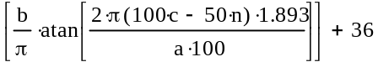
129 | 7 | 112 | 107 | 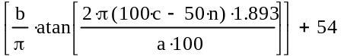
300 | 7 | 83 | 54 | 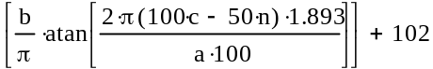
600 | 7 | 79 | 47 | 